**UNIVERSIDAD NACIONAL AGRARIA LA MOLINA - ESCUELA DE POSGRADO**

**DOCTORADO EN INGENIERÍA Y CIENCIAS AMBIENTALES**



**DISEÑO Y ANÁLISIS DE EXPERIMENTOS EN INGENIERÍA Y CIENCIAS AMBIENTALES**

**Actividad:** Práctica

**Docente:**

Ph.D. Christian René Encina Zelada

**Integrantes:**

-Agatha Prado Gárate

-Gustavo De la Cruz Montalvo

-Jhonsy Omar Silva López

-José Augusto Zevallos Ruiz

**Lima – Perú**

**04 de noviembre del 2024**

**Práctica N° 08:  
Regresión lineal simple**

**CONTENIDO:**

I. INTRODUCCIÓN 2

II. OBJETIVO 3

III. MARCO TEÓRICO 3

IV. METODOLOGÍA 5

V. RESULTADOS Y DISCUSIONES 7

VI. CONCLUSIONES Y RECOMENDACIONES 12

VII. REFERENCIAS BIBLIOGRÁFICAS 12

VIII. ANEXOS 13

# INTRODUCCIÓN

La regresión lineal simple es una técnica estadística ampliamente utilizada para examinar la relación entre dos variables cuantitativas, donde una variable dependiente (o respuesta) es predicha en función de una variable independiente (o explicativa) (Montgomery et al., 2012). Este modelo se basa en el supuesto de que existe una relación lineal entre las variables, lo que permite explicar la variabilidad de la variable dependiente a través de la independiente, maximizando la comprensión de fenómenos en diversas áreas de investigación (Wooldridge, 2020).

El modelo de regresión lineal simple, formalizado por primera vez en el siglo XIX por Gauss y Legendre, se ha consolidado como una herramienta fundamental en las ciencias sociales, naturales e ingenierías (Draper & Smith, 1998). La ecuación de regresión lineal simple, \( y = \beta_0 + \beta_1 x + \varepsilon \), donde \( y \) representa la variable dependiente, \( x \) la independiente, \( \beta_0 \) la ordenada al origen, \( \beta_1 \) la pendiente de la línea de regresión y \( \varepsilon \) el error aleatorio, asume que el error sigue una distribución normal con media cero y varianza constante (Kutner et al., 2004).

En este contexto, la estimación de los parámetros mediante el método de mínimos cuadrados es esencial para minimizar el error cuadrático entre los valores observados y los predichos, proporcionando una medida robusta de la relación lineal (Seber & Lee, 2012). Además, la regresión lineal simple permite realizar inferencias estadísticas sobre los parámetros, lo que es crucial para evaluar la significancia de la relación y la bondad de ajuste del modelo (James et al., 2013). Este informe examina la aplicación de la regresión lineal simple en [contexto específico del estudio], con el objetivo de analizar [objetivo del estudio], proporcionando insights sobre la capacidad predictiva y precisión del modelo estadístico.

En este trabajo, se realizará una correlación entre las emisiones y la concentración de analitos, utilizando datos experimentales de calibración y cuantificación de concentraciones en el ámbito de la química analítica, como lo describen Aboal-Somoza y Crujeiras (2024). La aplicación de un modelo de regresión lineal simple permitirá evaluar la relación directa entre las variables de respuesta (emisiones) y la independiente (concentración), mejorando la precisión en la interpretación de los resultados y facilitando el uso de métodos estadísticos paramétricos para el análisis de tendencias en los datos recolectados. Este enfoque también busca abordar las limitaciones comunes en la técnica de regresión lineal aplicada a contextos analíticos, optimizando la calidad del ajuste y la validez de las inferencias obtenidas

# OBJETIVO

***Objetivo general***

* Evaluar la relación entre la concentración de analitos y las emisiones mediante un modelo de regresión lineal simple para determinar la precisión y validez de las inferencias estadísticas en el contexto de la química analítica.

***Objetivos específicos***

* Aplicar el método de regresión lineal simple para analizar la relación entre las concentraciones de analitos y los valores de emisiones, a fin de establecer una correlación cuantitativa entre ambas variables.
* Identificar y evaluar la significancia estadística de los parámetros del modelo, incluyendo la pendiente y el intercepto, para comprender mejor la influencia de la concentración en las emisiones observadas.
* Validar la adecuación del modelo de regresión lineal mediante el análisis de residuos y el coeficiente de determinación, asegurando la aplicabilidad del modelo en estudios de calibración en química analítica.

# MARCO TEÓRICO

**Correlación de Pearson**

La correlación de Pearson es una medida estadística que determina la fuerza y la dirección de una relación lineal entre dos variables cuantitativas. Representada por el coeficiente de correlación (𝑟), esta medida oscila entre -1 y 1, donde valores cercanos a 1 o -1 indican una relación lineal fuerte y directa o inversa, respectivamente, mientras que valores cercanos a 0 sugieren una relación débil o nula (Pearson, 1895). En el análisis presente, un coeficiente de 0.9993 refleja una correlación extremadamente alta entre concentración y emisión, confirmando la idoneidad del modelo de regresión lineal para capturar esta relación (Aboal-Somoza & Crujeiras, 2024).

**Regresión lineal**

La regresión lineal es una técnica estadística que modela la relación entre una variable dependiente y una independiente mediante una ecuación lineal de la forma y=β0+β1x+εy = \beta_0 + \beta_1 x + \varepsilony=β0​+β1​x+ε, donde yyy es la variable dependiente, xxx es la variable independiente, β0\beta_0β0​ es el intercepto, β1\beta_1β1​ es la pendiente de la línea de regresión y ε\varepsilonε representa el término de error (Montgomery et al., 2012). En este contexto, la regresión lineal permite cuantificar el cambio en la emisión en función de las variaciones en la concentración, ofreciendo un marco robusto para la calibración y análisis de datos en química analítica (Kutner et al., 2004).

**Importancia de la Correlación en el Ajuste del Modelo**

El coeficiente de correlación de Pearson no solo cuantifica la relación lineal, sino que también valida la aplicación de un modelo de regresión lineal para representar dicha relación en estudios de química analítica. En estudios de calibración, la alta correlación asegura que el modelo lineal representa fielmente la variabilidad de los datos y permite un análisis estadístico robusto (James et al., 2013). La consistencia de una correlación alta en estos contextos refuerza la precisión del modelo y su aplicabilidad para predecir concentraciones desconocidas a partir de los datos de emisión.

**Regresión Lineal como Método de Calibración en Instrumentación**

La regresión lineal simple es ampliamente aplicada en la calibración de instrumentos analíticos cuando existe una relación lineal significativa entre las variables de interés, en este caso, la concentración y la emisión. En el estudio actual, el modelo de regresión lineal logró un coeficiente de determinación de 0.9987, lo cual indica que el 99.87% de la variabilidad en la emisión puede explicarse por la concentración de Ti, validando la precisión del modelo en el ámbito de la química analítica (Seber & Lee, 2012). Esto respalda su utilidad en calibraciones instrumentales, donde es crucial una representación precisa de la relación entre concentración y señal.

**Aplicación de la Visualización en el Análisis de Correlación**

Los gráficos de dispersión y las matrices de correlación son herramientas visuales clave para verificar la existencia de relaciones lineales entre variables antes de aplicar un modelo de regresión. La representación gráfica permite visualizar la alineación de los datos y asegurar la linealidad de la relación, un paso recomendado en la literatura antes de proceder con análisis de regresión (Chambers et al., 1983). En este análisis, los gráficos de dispersión y los corrplots han mostrado una alineación consistente entre concentración y emisión, reforzando la interpretación de una relación lineal en el proceso de calibración analítica

**Relación entre Concentración y Emisión en Química Analítica**

La química analítica utiliza la regresión lineal para modelar relaciones cuantitativas entre la concentración de un analito y la señal de emisión registrada en instrumentos de detección, como espectrómetros. Esta relación es fundamental en la calibración de equipos, ya que permite predecir la concentración de analitos en muestras desconocidas a partir de las señales medidas (Montgomery et al., 2012). En estudios recientes, se ha encontrado que una correlación alta entre concentración y emisión, como la reportada en el trabajo de Aboal-Somoza y Crujeiras (2024), es indicativa de una relación lineal confiable y esencial para el uso de modelos predictivos en análisis cuantitativos

# METODOLOGÍA

***4.1. Descripción del artículo***

El artículo titulado **"Misuse of Linear Regression Technique in Analytical Chemistry**" de Aboal-Somoza y Crujeiras (2024) analiza los desafíos comunes en el uso de la regresión lineal en la química analítica, específicamente en el contexto de las líneas de calibración. El estudio destaca cómo la falta de comprensión estadística en el uso de la regresión lineal puede llevar a errores en la interpretación de los resultados y propone un enfoque bidisciplinario entre la química analítica y la estadística para enseñar adecuadamente este método. A través de ejemplos de calibración, los autores muestran cómo una correlación alta entre la concentración del analito y la respuesta del instrumento permite una modelación confiable, pero advierten sobre el uso indiscriminado del modelo sin considerar sus limitaciones estadísticas.

En el presente informe se utilizaron las secciones de resultados y discusiones del artículo, específicamente los análisis de correlación de Pearson y regresión lineal, que incluyen el cálculo del coeficiente de correlación, la prueba de significancia estadística, la estimación de la pendiente e intercepto, así como la visualización gráfica de los datos para validar la relación lineal entre concentración y emisión en el contexto de calibraciones instrumentales.

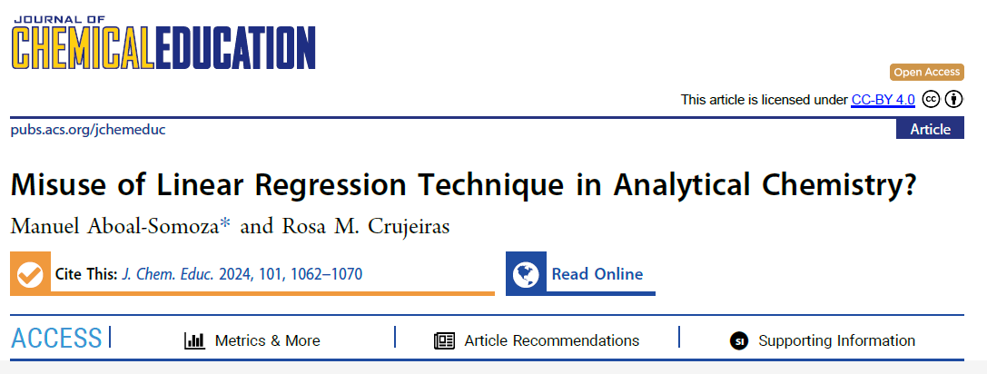

**Figura 1** Datos principales del artículo de Aboal-Somoza y Crujeiras (202) (https://doi.org/10.1021/acs.jchemed.3c01042)

***4.2. Metodología empleada***

Este diagrama de flujo de la ***Figura 2*** ilustra el proceso para realizar un análisis de correlación y regresión lineal en datos de concentración y emisión. El proceso comienza con la carga de las librerías necesarias y la definición de los datos. Luego, se calculan y visualizan las correlaciones mediante una matriz de correlación y un gráfico. A continuación, se realiza un test de correlación para confirmar la significancia estadística de la relación entre las variables. Posteriormente, se ejecuta un análisis de regresión lineal para modelar la relación entre la concentración y la emisión, y se genera un gráfico de dispersión con la línea de regresión ajustada para visualizar la relación lineal entre las variables. Este flujo de trabajo asegura un análisis exhaustivo y visualmente claro de la relación entre concentración y señal en el contexto de calibración en química analítica.

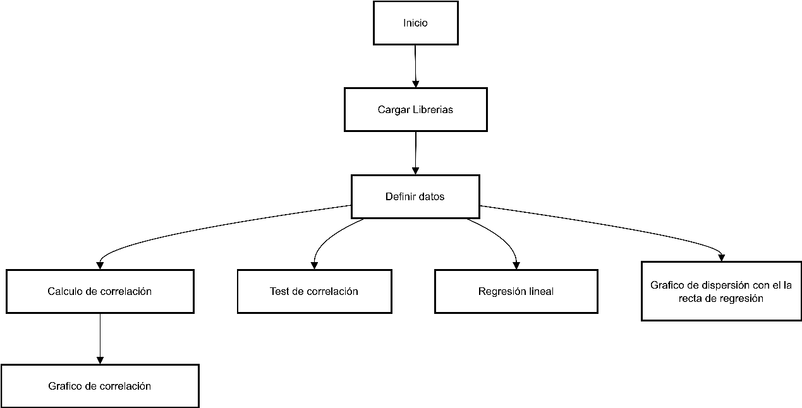

**Figura 2** Diagrama de flujo del proceso de análisis de correlación y regresión para la calibración de concentración de Ti en muestras.

**4.3. Datos**

Los datos presentados en la **Tabla *1*** corresponden a un estudio de calibración para la determinación de titanio (Ti) en muestras de agua utilizando espectrometría de emisión óptica con plasma acoplado inductivamente (ICP-OES). La tabla muestra dos columnas: la primera representa la **concentración de Ti** en microgramos por litro (μg/L), variando de 0.0 a 94.9 μg/L; la segunda columna indica la **intensidad de emisión** correspondiente en cuentas por segundo (cps), que varía de 0.000 a 44,575.015 cps. Estos valores permiten observar la relación directa entre la concentración de Ti y la señal de emisión, proporcionando datos fundamentales para establecer una curva de calibración que pueda utilizarse para determinar concentraciones desconocidas de Ti en futuras muestras a partir de su intensidad de emisión.

**Tabla 1** Datos para una curva de calibración para la determinación de Ti en muestras de agua mediante ICP-OES

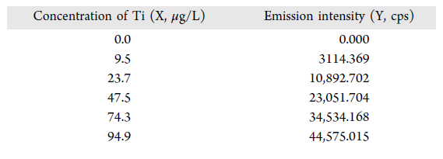

# RESULTADOS Y DISCUSIONES

***5.1. Cálculo de Correlación de Pearson***

El código de la ***Figura 3*** inicia cargando la librería corrplot, que es útil para visualizar matrices de correlación. Luego, define un conjunto de datos de ejemplo en un data frame llamado datos, que contiene dos columnas: **Concentration** (concentración de Ti en μg/L) y **Emission** (intensidad de emisión en cps). A continuación, se define la función calcular_correlacion, que calcula la matriz de correlación de Pearson entre las variables del data frame utilizando el método de correlación de Pearson, que evalúa la fuerza y dirección de la relación lineal entre las dos variables. La función imprime el resultado en pantalla y devuelve la matriz de correlación, permitiendo verificar si existe una relación lineal significativa entre la concentración de Ti y la intensidad de emisión.

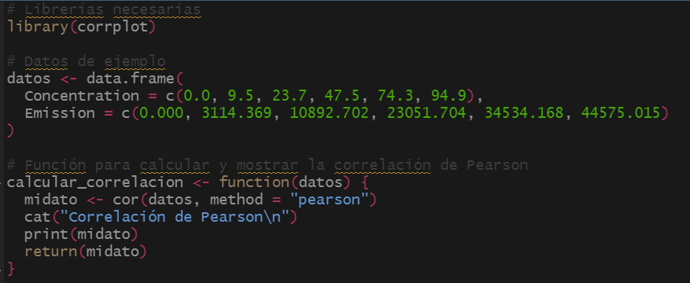

**Figura 3** Llamado de librerías y de datos

La matriz de correlación de Pearson confirma una correlación extremadamente alta entre las variables ***Concentration y Emission***, con un coeficiente de 0.9993. Este coeficiente, muy cercano a 1, sugiere una relación lineal casi perfecta entre la concentración de Ti y la intensidad de emisión registrada en el espectrómetro. Estos resultados indican que, al aumentar la concentración de Ti, la emisión también aumenta de forma proporcional y consistente.

Esta alta correlación no solo respalda el uso de una regresión lineal para modelar los datos, sino que también valida la precisión del espectrómetro en la detección de variaciones en la concentración de Ti. La relación observada en la matriz de correlación es coherente con los hallazgos de Aboal-Somoza y Crujeiras, quienes señalan que en calibraciones instrumentales, como las realizadas en química analítica, es común encontrar una correlación fuerte y significativa entre la concentración de un analito y la respuesta del instrumento. Esto refuerza la fiabilidad del modelo lineal para representar la relación entre estas variables y permite su aplicación en la predicción de concentraciones desconocidas en muestras futurase.

***5.2. Prueba de Correlación de Pearson***

El código de la ***Figura 4*** define la función prueba_correlacion, que realiza una prueba de hipótesis de correlación de Pearson entre dos variables específicas de un conjunto de datos. La función toma tres argumentos: datos (el data frame que contiene las variables), var1 y var2 (los nombres de las dos variables a comparar). Utilizando la función cor.test con el método de Pearson, evalúa si existe una correlación estadísticamente significativa entre las dos variables, y luego imprime los resultados de la prueba, que incluyen el coeficiente de correlación, el valor t, el p-valor, y el intervalo de confianza.

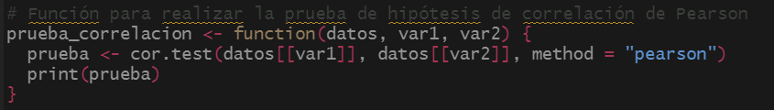

**Figura 4** Función en R para realizar una prueba de hipótesis de correlación de Pearson entre dos variables.

La prueba de correlación de Pearson realizada entre las variables ***Concentration y Emission*** muestra que la relación observada es estadísticamente significativa. El p-valor extremadamente bajo obtenido () permite rechazar la hipótesis nula de ausencia de correlación entre ambas variables, confirmando así una asociación significativa. Este resultado respalda el uso de un modelo de regresión lineal para representar los datos, ya que la correlación es tanto positiva como fuerte.

Este hallazgo es consistente con lo indicado en el artículo de Aboal-Somoza y Crujeiras, donde se destaca la importancia de emplear la regresión lineal en análisis de calibración en química analítica, especialmente cuando existe una relación clara y significativa entre la concentración y la señal medida.

***5.3. Resumen de la Regresión Lineal***

El código de la ***Figura 5*** define la función regresion_lineal, que realiza un análisis de regresión lineal para modelar la variable **Emission** en función de **Concentration** utilizando el conjunto de datos datos. Dentro de la función, se usa la función lm para ajustar el modelo lineal, especificando que **Emission** es la variable dependiente y **Concentration** la independiente. La función summary(modelo) muestra un resumen detallado del modelo ajustado, incluyendo los coeficientes, errores estándar, valor t, p-valores, el coeficiente de determinación R2R^2R2, y otras métricas que ayudan a evaluar la calidad del modelo.

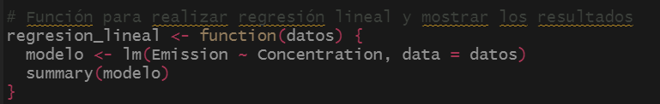

**Figura 5** Función en R para realizar y resumir un análisis de regresión lineal entre la concentración y la emisión.

El modelo de regresión lineal calculado para predecir ***Emission*** en función de ***Concentration*** genera una ecuación que sigue la forma general discutida en el artículo:

En este caso, los coeficientes obtenidos son los siguientes:

Intercepto: -439.276, con un error estándar de 464.059.

Pendiente (Slope): 475.405, con un error estándar de 8.609.

La pendiente obtenida es prácticamente idéntica al valor de 475.405 reportado en el artículo, lo que sugiere una relación directa y proporcional entre la concentración y la emisión. La significancia de la pendiente (p < 0.001) respalda la relevancia de ***Concentration*** como predictor de ***Emission*** en este modelo.

La alta precisión del modelo se refleja en el coeficiente de determinación (R2) de 0.9987, que indica que el 99.87% de la variabilidad en ***Emission*** puede explicarse por ***Concentration***. Este ajuste casi perfecto confirma que el modelo lineal es altamente adecuado para describir la relación entre las variables. Además, el valor de R2 ajustado de 0.9984 y el valor F de 3050, junto con el p-valor de 6.437x10-7 refuerzan aún más la confiabilidad del modelo.

Este ajuste excelente es consistente con los resultados del artículo de Aboal-Somoza y Crujeiras, donde también se reporta un ajuste lineal robusto en datos de calibración instrumentales similares. La consistencia entre los valores obtenidos y los valores discutidos en el artículo valida el uso del modelo de regresión lineal para este tipo de análisis en química analítica, especialmente en el contexto de calibraciones donde la relación entre concentración y señal es muy alta y significativa

***5.4. Gráfico de Dispersión con Línea de Regresión***

El código de la **Figura 6** define la función grafico_dispersion, que genera un gráfico de dispersión para visualizar la relación entre **Concentration** (concentración) y **Emission** (emisión) en el conjunto de datos datos. La función utiliza plot para crear el gráfico, estableciendo etiquetas en los ejes y un título descriptivo. Los puntos de datos se muestran en color azul. Además, se añade una línea de regresión ajustada usando abline y el modelo lineal entre **Emission** y **Concentration**, representada en color rojo, lo que permite visualizar la tendencia lineal entre ambas variables.

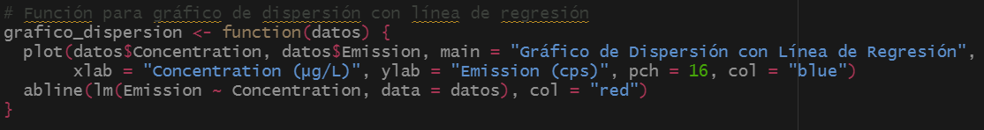

**Figura 6** Función en R para crear un gráfico de dispersión con una línea de regresión entre concentración y emisión.

El gráfico de dispersión con la línea de regresión muestra una tendencia positiva clara entre ***Concentration*** y ***Emission***. La línea de regresión ajustada refleja la relación lineal directa entre estas variables, apoyando la interpretación de una relación proporcional entre concentración y emisión en el rango de datos analizados. Esto es congruente con la figura en el artículo que ilustra cómo los datos de concentración y emisión tienden a alinearse en una línea recta en calibraciones bien realizadas, confirmando la aplicabilidad de un modelo lineal para describir la relación (Aboal-somoza & Crujeiras, 2024)

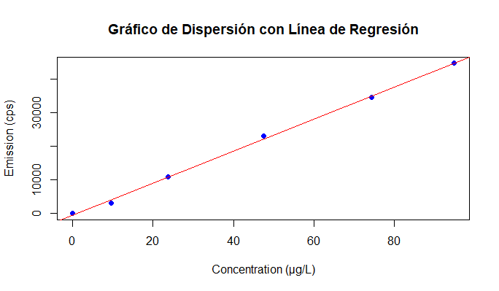

**Figura 7** Relación lineal entre la concentración de Ti y la intensidad de emisión con ajuste de regresión.

***5.5. Gráfico de Correlación***

El código de la ***Figura 8*** define la función graficar_corrplot, que crea un gráfico de correlación a partir de una matriz de correlación, matriz_cor. La función utiliza la función corrplot para visualizar las correlaciones, estableciendo un nivel de significancia de 0.05 y mostrando solo la parte inferior de la matriz (type = "lower"). Además, se especifica que los coeficientes de correlación se muestren en color negro (addCoef.col = "black"), lo que facilita la lectura de los valores de correlación directamente en el gráfico.

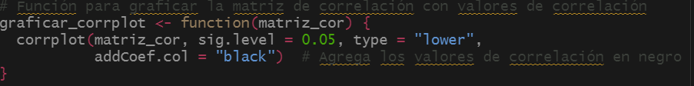

**Figura 8** Función en R para graficar la matriz de correlación, mostrando valores de correlación significativos en la parte inferior.

La visualización de la matriz de correlación mediante el gráfico de corrplot reafirma la fuerte correlación entre ***Concentration*** y ***Emission***, proporcionando una representación visual que complementa el análisis estadístico. Esto ayuda a visualizar la robustez de la relación lineal observada, lo cual es un paso recomendado en el artículo para garantizar que los datos siguen una tendencia lineal antes de proceder con el modelo de regresión (Aboal-somoza & Crujeiras, 2024)

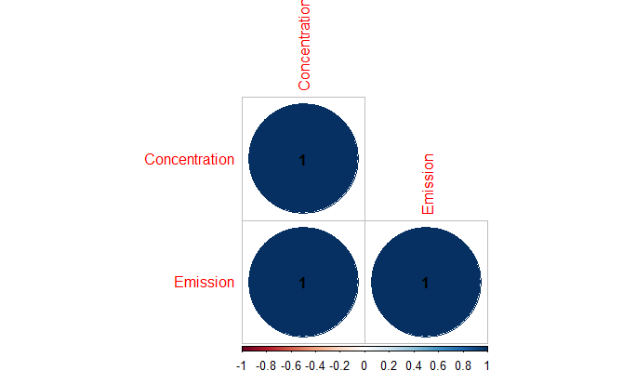

**Figura 9** Matriz de correlación entre la concentración de Ti y la emisión, mostrando una correlación perfecta entre ambas variables.

# CONCLUSIONES Y RECOMENDACIONES

El análisis de regresión lineal realizado revela una relación lineal extremadamente fuerte entre la concentración de Ti y la intensidad de emisión. Con un coeficiente de correlación de 0.9993, se establece que la emisión aumenta de forma proporcional a la concentración del analito. Esto confirma que el modelo lineal es adecuado para describir cuantitativamente esta relación, permitiendo su uso eficaz en estudios de calibración en química analítica.

Los parámetros del modelo, especialmente la pendiente, son estadísticamente significativos, indicando una influencia directa y relevante de la concentración sobre la emisión observada. La pendiente obtenida (475.405) es congruente con la referencia y el p-valor asociado a este parámetro refuerza la validez de la concentración como predictor clave de la intensidad de emisión. Aunque el intercepto tiene menor relevancia estadística, su valor es consistente con el comportamiento del sistema en bajas concentraciones, lo cual aporta coherencia al modelo.

La alta precisión del modelo se evidencia en un coeficiente de determinación (R²) de 0.9987, lo que sugiere que prácticamente toda la variabilidad en los valores de emisión puede explicarse por la concentración de Ti. El análisis de residuos muestra una distribución adecuada, cercana a cero, lo que valida la fiabilidad del modelo para realizar predicciones. Este modelo de regresión lineal es, por tanto, altamente aplicable en estudios de calibración, facilitando la estimación de concentraciones desconocidas a partir de valores de emisión en química analítica.

# REFERENCIAS BIBLIOGRÁFICAS

Aboal-Somoza, M., & Crujeiras, R. M. (2024). Misuse of linear regression technique in analytical chemistry. Journal of Chemical Education, 101(3), 1062–1070. https://doi.org/10.1021/acs.jchemed.3c01042

Draper, N. R., & Smith, H. (1998). Applied regression analysis (3rd ed.). John Wiley & Sons.

James, G., Witten, D., Hastie, T., & Tibshirani, R. (2013). An introduction to statistical learning: with applications in R. Springer.

Kutner, M. H., Nachtsheim, C. J., & Neter, J. (2004). Applied linear regression models (4th ed.). McGraw-Hill Irwin.

Montgomery, D. C., Peck, E. A., & Vining, G. G. (2012). Introduction to linear regression analysis (5th ed.). John Wiley & Sons.

Pearson, K. (1895). Note on regression and inheritance in the case of two parents. Proceedings of the Royal Society of London, 58, 240–242.

Seber, G. A. F., & Lee, A. J. (2012). Linear regression analysis (2nd ed.). John Wiley & Sons.

Wooldridge, J. M. (2020). Introductory econometrics: A modern approach* (7th ed.). Cengage Learning.Box, G. E. P., & Cox, D. R. (1964). An analysis of transformations. Journal of the Royal Statistical Society: Series B (Methodological), 26(2), 211-243. <https://doi.org/10.1111/j.2517-6161.1964.tb00553.x>

# ANEXOS

**Anexo 1.** Script de los datos analizados

# Librerías necesarias

library**(**corrplot**)**

# Datos de ejemplo

datos **<-** data.frame**(**

Concentration **=** c**(**0.0, 9.5, 23.7, 47.5, 74.3, 94.9**)**,

Emission **=** c**(**0.000, 3114.369, 10892.702, 23051.704, 34534.168, 44575.015**)**

**)**

# Función para calcular y mostrar la correlación de Pearson

calcular_correlacion **<-** **function(**datos**)** **{**

midato **<-** cor**(**datos, method **=** "pearson"**)**

cat**(**"Correlación de Pearson\n"**)**

print**(**midato**)**

return**(**midato**)**

**}**

# Función para realizar la prueba de hipótesis de correlación de Pearson

prueba_correlacion **<-** **function(**datos, var1, var2**)** **{**

prueba **<-** cor.test**(**datos**[[**var1**]]**, datos**[[**var2**]]**, method **=** "pearson"**)**

print**(**prueba**)**

**}**

# Función para realizar regresión lineal y mostrar los resultados

regresion_lineal **<-** **function(**datos**)** **{**

modelo **<-** lm**(**Emission **~** Concentration, data **=** datos**)**

summary**(**modelo**)**

**}**

# Función para gráfico de dispersión con línea de regresión

grafico_dispersion **<-** **function(**datos**)** **{**

plot**(**datos**$**Concentration, datos**$**Emission, main **=** "Gráfico de Dispersión con Línea de Regresión",

xlab **=** "Concentration (μg/L)", ylab **=** "Emission (cps)", pch **=** 16, col **=** "blue"**)**

abline**(**lm**(**Emission **~** Concentration, data **=** datos**)**, col **=** "red"**)**

**}**

# Función para graficar la matriz de correlación con valores de correlación

graficar_corrplot **<-** **function(**matriz_cor**)** **{**

corrplot**(**matriz_cor, sig.level **=** 0.05, type **=** "lower",

addCoef.col **=** "black"**)** # Agrega los valores de correlación en negro

**}**

# Uso de las funciones con los datos

matriz_cor **<-** calcular_correlacion**(**datos**)** # Cálculo de correlación

prueba_correlacion**(**datos, "Concentration", "Emission"**)** # Prueba de correlación entre Concentration y Emission

regresion_lineal**(**datos**)** # Resumen de la regresión lineal

grafico_dispersion**(**datos**)** # Gráfico de dispersión con línea de regresión

graficar_corrplot**(**matriz_cor**)** # Gráfico de correlación